假期去向登记操作指南
(学院负责人)

- 进入假期去向登记系统
登录智慧学工系统后，在应用中，找到“学生假期去向”服务，点击进入。
选择身份“学院负责人”，学院负责人可以查看并审核管理学院下学生的假期去向申请。

- 每日行程明细
在“每日行程明细”页面，支持按学年学期、假期批次、具体日期，对学生的假期去向统计进行查看。查看每天学生是留校还是离校。
未知代表学生当天没有任何行程。
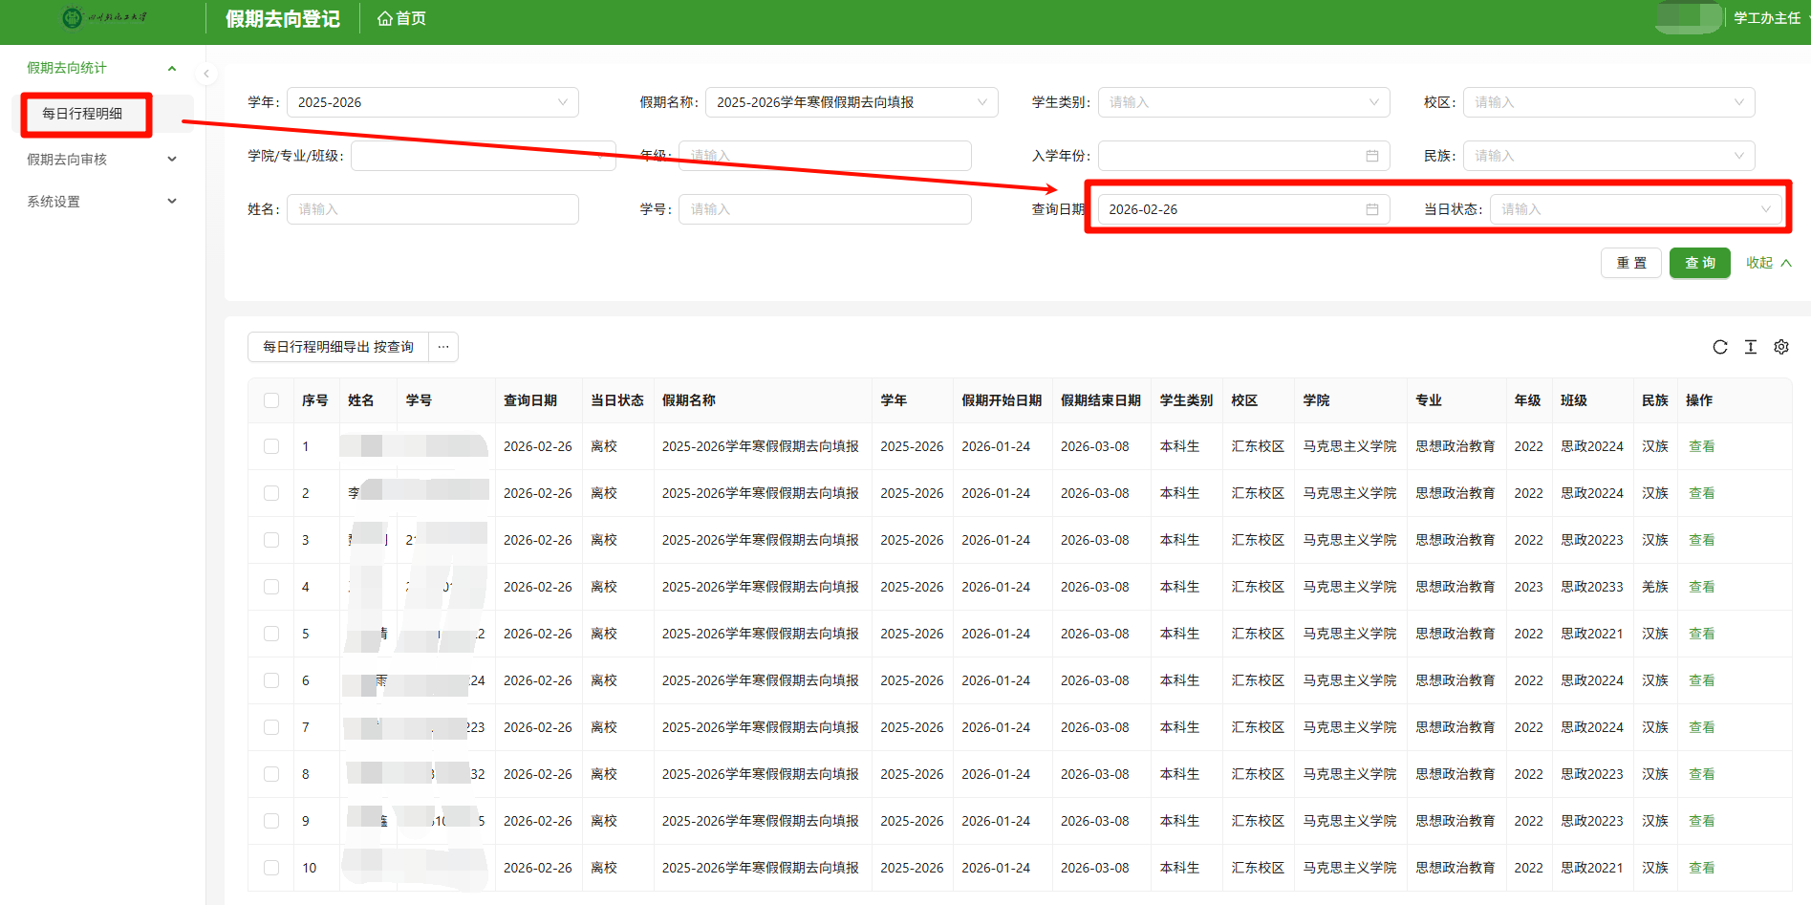

- 学生去向管理
3-1假期离校管理：在“假期离校管理”页面，学院负责人可以查看管理学院下学生已通过的离校登记信息，并支持查看详情、导出。
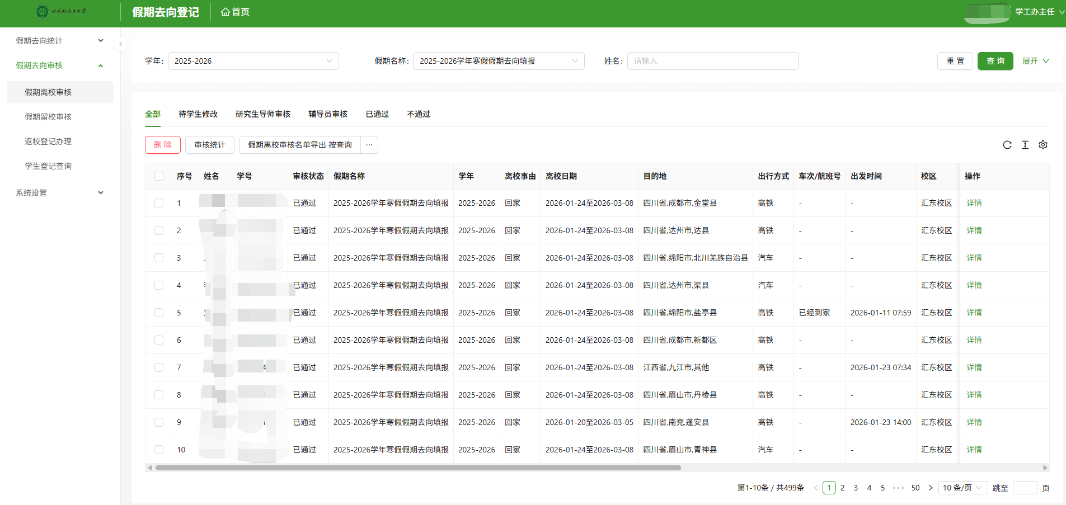
3-2假期留校管理：在“假期留校管理”页面，学院负责人可以查看管理学院下学生已通过的留校登记信息，并支持查看详情、导出、审批。
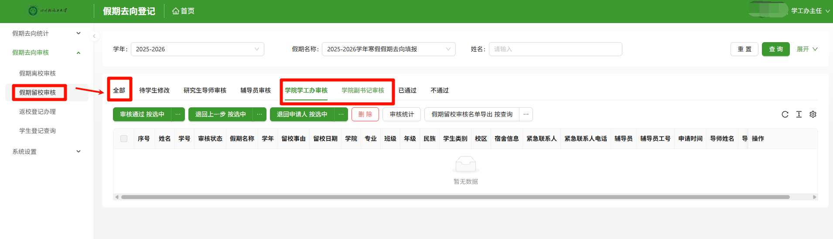
3-3学生登记查询：在“学生登记查询”页面，学院负责人可以查看管理学院下已填报和未填报的学生信息（即假期批次下，既未填报留校，也未填报离校的学生）。
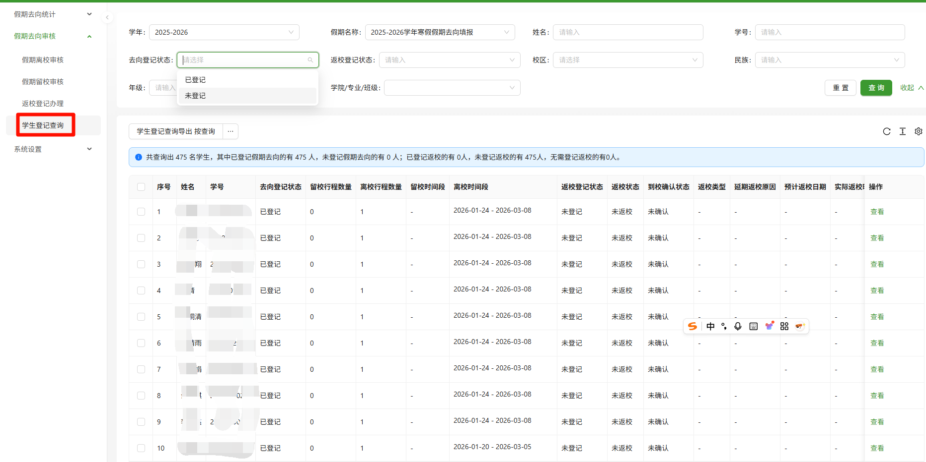

- 假期返校管理
4-1假期返校登记管理：在“假期返校登记管理”页面，学院负责人可以查看并确认管理学院下学生的返校登记信息，并支持查看详情、导出。
